检测范围
${scope-start}

检测对象
受检设备位于一号车间东侧，包括 3 面配电柜、2 面控制柜、4 台循环风机和 2 台空调机组。设备编号以现场铭牌为准，检测前与设备清单逐台核对。
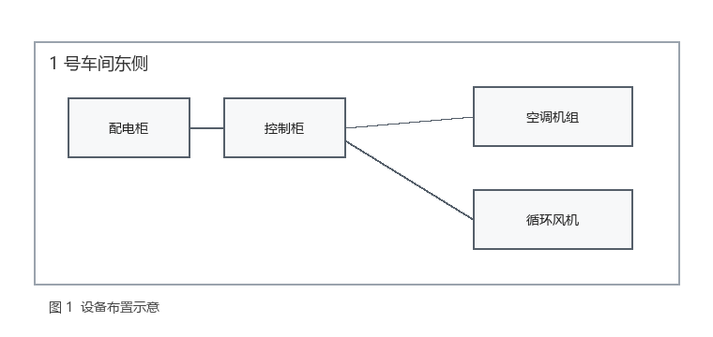
图 1 设备布置示意
设备 | 主要检测项目 | 记录要求
配电柜 | 电压、电流、温升和绝缘状态 | 记录各回路运行值
控制柜 | 控制回路、指示和保护功能 | 逐项操作确认
空调机组 | 送风量、回风温度和运行噪声 | 连续运行 30 分钟后记录
循环风机 | 电流、振动和轴承温度 | 异常时补充停机检查

检测项目与记录要求
- 检测前核对设备编号、额定参数和现场状态。
- 运行状态下记录电压、电流、温升、风量等参数。
- 发现异常时先停机确认，再补充照片和处理建议。
${scope-end}
这段说明在标记之外，合并时不应写入报告。

